概 述
NHG400~600-C型系列辊式粘合机（见图1）是我公司新近研制开发的一款新型的热熔式辊筒加压型粘合机。在原型机基础上，产品的结构作了如下的改进：一、将电气控制箱移装到穹顶形的机体后部罩壳之内，使外形变得简洁、美观。二、采用SS-32型/AC220V调速器，再用操作面板（见图2）上的电位器来调节输送带的速度，使电气线路更加简单，调控性能和质量更加可靠。三、简化了上下辊筒张紧装置调节元件的结构，即在机体右侧（工件入口端）利用六角螺栓来调节输送带的松紧及纠正偏斜。不必拆卸调压手轮、罩壳、内隔热盖板等零部件。四、在原有上下刮板部件的基础上，增设了上清洁布杆，使传送带在工作时更加清洁，不仅有利于保证粘合工序的质量，也减轻了维护保养的工作量。因此，本粘合机的连续高效、调节方便、质量稳定、养护简便等特点更为突出，是一种更为优秀的中小型粘合机。
本系列粘合机适用于服装面料与热熔性衬料的热压粘合之用。可以广泛应用于各种不含有易燃剂的服装面料的衣领、前胸、门襟、袖口、翻边、腰头等处的面料和粘合衬之间的粘合，经本机粘合的产品平整挺括、美观悦目、耐洗涤、不起皱，尤其适用于各种领衬、无纺衬的粘合。也正是由于本系列粘合机具有结构合理紧凑，加热面积大，温度均匀，调速方便，调压灵敏，操作简便、工艺参数精确稳定，运转平稳，噪音低微，换带和维修方便等诸多优点，因而，它是中小型服装生产企业最为适用的物美价廉的专业设备。

主要技术参数

型 号 | NHG400-C | NHG500-C | NHG600-C
最大粘合宽度 ㎜ | 400 | 500 | 600
上输送带宽度×长度 ㎜ | 400×1530 | 500×1530 | 600×1530
下输送带宽度×长度 ㎜ | 400×1840 | 500×1840 | 600×1840
输送带工作速度 m/min | 0~10
粘合压力 MPa | 0~0.3
粘合温度 ℃ | ≤190
输送带电机功率 W | 70
电加热功率 kW | 4.8 | 6 | 7
外形尺寸（长×宽×高） ㎜ | 2320×900×1095 | 2320×1000×1095 | 2520×1100×1095
整机重量 kg | 150 | 160 | 170
电源 | 三相380V或单相220V

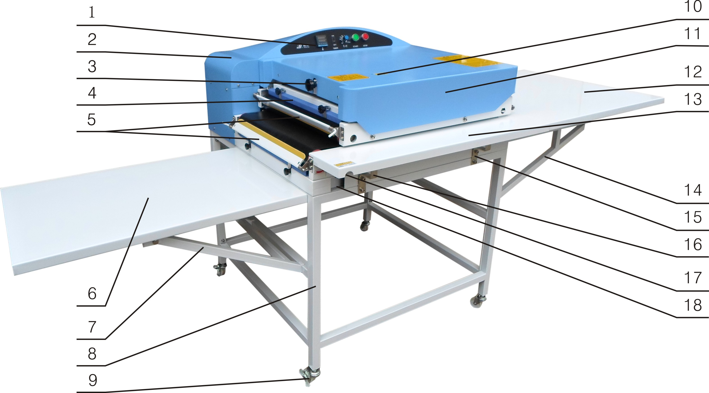

图1、NHG400~600-C型系列滚式粘合机
- 操作面板；2、后部传动箱及电器箱；3、粘合压力调节手轮；4、上清洁杆及压紧手轮；5、上刮板与下刮板；6、出口台板；
7、出口台板支架；8、机架；9、万向脚轮（或选装可调支座）；10、粘合压力显示窗口；11、上罩壳；12、进口台板；13、侧台板；
14、进口台板支架；15、主机与机架连接板（4件）；16、侧台板支架；17、紧急停机时手摇轴头专用开口；
18、下输送带侧墙板紧固螺钉专用窗口。

工作原理
本粘合机的电气控制系统及操作面板集中安装于机体后部传动箱及电器箱之内（参见整机外形图图1，及正面所见主要部件），操作面板如图2。电源的总开关（断路器QF1，参见电气原理图）装在电器箱的右下端，调节粘合压力用的调压手轮在主机上罩壳的左端（即出口端），而压力指示窗口则在上罩壳顶面，操作面板上有“启动（START）”按钮、“急停（STOP）”按钮、速度调节的旋钮、“延时停机(TIMER)”开关、及温度控制器等。粘合机温度的设定值和实测值的显示及其设定键等，都在温度控制器的面板上。合上断路器QF1，把“延时停机(TIMER)”开关按下在“ON”位置，再按“启动（START）”按钮，机器即可开始工作。将调速调节旋钮调节至中间位置，使输送带适度运转，防止因停滞而烧坏。设定粘合机面板上的粘合工作速度和粘合温度，调节出口手轮来设定粘合所需的压力后，空运转一段时间（约20分钟），使粘合工作温度稳定在设定的温度之后，即可开始正常的工作。
将需要粘合的衣片和粘合衬在右边进口台板上正确迭好，再送入上下输送带之间，衣片即被上下输送带传送而向左运动，通过机体中部加热区，被加热而升温至适宜的粘合温度，再通过尾端上下胶辊之间，因为上胶辊预先调节好必要的粘合压力，已被加热的衣片及熔合衬即被热压粘合，从左（尾）端输出，被最后压合定型。
粘合过程的温度、速度、压力等三个主要工艺参数，应根据面料和粘合衬的材质及其受热粘合的特点而确定。在事先确定并调节妥当后，即可连续工作。

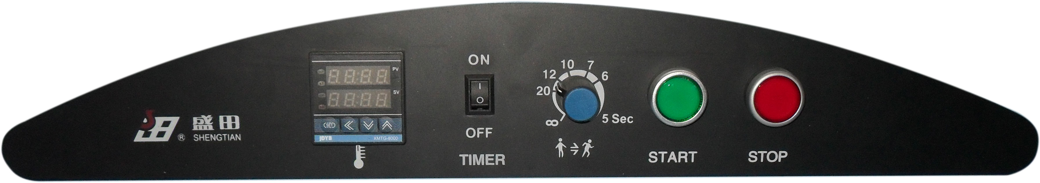

温度控制 延时停机 调速 启动 急停

图2 、操作面板

操作方法
一、开机
合上机体右端面的电源总开关（即断路器QF1），急停按钮SB1的内置指示灯HL1亮，指示电源已接通。再按面板中间“延时停机（TIMER）”开关至接通（ON）位置，再按下“启动（START）”按钮，其内置指示灯HL2发亮，机器开始工作。
二、粘合速度的调节
本机启动并开始工作后，先旋转速度调节旋钮（DW1）至中间刻度值6左右，随着预热过程的进行，达到温度设定值后，再将速度微调至所需的大小，即可正常工作。
三、粘合温度的设定和调节
温度控制器的面板自上至下依次为：粘合温度的实测值、设定值、设定按键。需进行设定操作时，先按左边“调整（）”键，此后，设定值闪烁，
再按“降低（︾）”键或“升高（︽ ）”键至所需温度数值，松开按键，温度数值即已设定。再按“进位（《）”键依次设定个位数，十位数，百位数，……，直至所需要的温度数值，最后按左边之“调整”（SET）键，结束设定操作。其后即能自动按此设定值控制电热元件在设定温度的允许波动范围内工作。
四、粘合压力的调节
本机左端（出口端）有个调压手轮，转动手轮，可以调节上主动辊筒向下方的压合辊筒的压力，调压手轮顺时针方向转动时，减少压力；反时针方向转动时，增加压力。在罩壳的上方有显示窗口，里面装有粘合压力的指针，窗口旁贴有粘合压力的刻度，指示粘合压力的大致数值。当被粘合的面料和粘合衬在输送带中部被加热到一定温度后，最后经过这一对辊筒的施压而充分粘合、定型。
检验粘合过程是否均匀，可以从粘合的面料和粘合衬的粘合结果来确定，也可以在两张白色复印纸间夹一张复写纸，在正常工作条件下从输送带间通过，若白纸上印渍斑纹及色泽均匀，表示工作状况和工作质量良好。另外，从进口端输入两条布条，使布条分别靠近输送带的两侧边缘，拉住布条测试一下这两条布条的拉力有何差异，从而判定输送带两边的粘力压力是否相同或相近，否则应调整加压装置两侧加压的均匀性。
粘合工作中温度、速度、压力等三个主要工艺参数既可独立调节，又是互相关联互相配合的，应当根据面料和粘合衬的材质、厚度和受热粘合的特点而确定。设定之后，即可保持稳定地工作并获得良好的工作质量。
五、停机
1、正常停机：本机具备工作结束后自动停机的功能。工作结束时，将“延时停机”开关拨向“OFF”，即能关断加热电源，停止加热，温度随之降低，但是电动机仍然会带动输送带不停地运转，直到实测温暖降低到70℃以下后，电机才停止转动。至此，才算完成停止程序。电机及输送带的延时停机，可以避免电机和输送带立即停止后，仍受高温电热板（尚未冷却）的加热而烧毁。正常停机是不能按“STOP”按钮。
2、紧急停机：若遇突然意外停电或有特殊事故而紧急停机时，应当按下”急停（STOP）按钮”，“启动（SATART）”的内置指示灯熄来，整机所有电源立即切断而突然停止。这时，应当利用专门的套筒扳手，操作者利用自身人力，不停地转动下胶辊，使输送带不停地运动，直至温度降低到70℃以下，才可停止。使输送带不因骤停而被烧毁。
3、停机后，应当放松调压手轮，消除输送带及上胶辊的压力，避免表面衬胶的胶辊因停止转动而长期受压而产生永久变形。否则，因为胶辊的局部变形使粘合工件粘合不均匀。下次再次使用时，应重新调整粘合压力。

设备的安装
设备到货后，即可拆箱安装。安装程序如下：
一、拆箱后，先按装箱清单清点设备的零部件及随机技术文件、专用工具等是否齐全。
二、先组装机架。前后左右4片机架用8个内六角螺钉可以组装矩形的机架。安装时应注意使上平面保持平整，以便和主机底面接触良好、稳妥。
三、将主机放置在机架上面，使它的四边和机架外形相一致，再用4片连接板和内六角螺钉把主机和机架连成整体（见图1之15）。
四、将出口台板支架（图1之7）用内六角螺钉安装在机架的左侧（出口侧），再装上出口台板（图1之6）。
五、将进口台板支架（图1之14）安装在机架的右侧（进口侧），再装上进口台板（图1之13）。
六、将侧台板（图1之12）装在主机的前方，下边装好侧台板支架（图1之16）。
七、最后将电源电缆连接到预先安装的隔离开关上。单相电源时用2×6+1.5mm²软电缆，三相电源时用3×2.5+1.5mm²软电缆，保证具备可靠的接地线。

设备的其它调整
一、输送带的张紧和纠偏
本机上下输送带都设有独立的张紧装置，可以独自调整。在机体右端（入口端）相对于上、下输送带的墙板端部，相应输送带外侧两端处各有一个M12六角螺栓，用扳手拧紧/放松此螺栓，可以拉紧/放松输送带的张紧程度。当输送带发生跑偏现象时，也是因为该输送带两端处的螺栓张紧程度不同而造成，适当张紧或放松时，可以同时改变其张紧程度及纠正跑偏现象。本机出厂时，输送带已调整妥当，不会跑偏，而且在相应位置贴有对正标志，换带或调整后，应使标志箭头对准刻度尺的O位。
二、粘合压力均匀性的调整
当粘合工件沿输送带宽度方向出现不均匀现象时，可调节调压机构的加压杆件两端的加压支架的角度。此事应先放松调压手轮，去掉罩壳盖板，使调压机构的加压杆件曝露出来，再拧松此杆里端的紧定螺钉，再转动调压手轮，使里外两个加压支架刚好同时接触垫板时，将整定螺钉拧紧，使左右两端施压均匀。最后以相反的程序恢复之。

注意事项
一、正常工作时，不要无故停机。不准突然拉断电源开关或拔出电源插头而非正常停机！这将造成输送带停止转动而被电热元件高温烧毁，也将使衬胶辊筒停止转动而受压变形。
二、若遇突然停电或因误操作而造成不正常停机时，或因意外事故而需要紧急停机时，操作者应当立即用套筒扳手转动下胶辊的轴端，人工转动输送带，继续不停的转动，直到温度降到70℃以下，方可停止。
三、工作时必须防止细小的硬物夹杂着卡到上下输送带之间，妨碍机器的正常运转，或损伤输送带、上下胶辊等。
四、粘合衬必须“正放”（粘合衬放在面料之上）且略小于面料的尺寸，否则将导致输送带表面或辊筒表面粘留胶质，使其表面粘附赃物而增加传动阻力或造成异常变形，影响粘合质量。若有可能，可考虑使用两面粘结的工艺方式，以保证输送带和辊筒的清洁耐用。
五、应经常抽出清洁布杆，清除清洁布杆表面粘附的脏物。当清洁布杆某一面用脏后，可以转过90º再用。这样可以用4次再更换。必要时应更换清洁布杆表面包裹的布套。
六、工作过程应经常用硅油或清洁粉清洗输送带。每班工作结束时，必须及时清洗输送带。
七、经常清理输送带末端的上、下刮板，清除刮下的杂物污染。
八、输送带和电热元件不在保修范围之内。

更换输送带
一、拆卸上输送带：
1、切断电源、旋转调压手轮，使上胶辊放松。（参见图3之1）
2、拧下罩壳（顶盖）在进料端和出料端的4个固定螺钉，取下罩壳（参见图3之2）。
3、拧下上刮板两端支架的4个固定螺钉，整体取下上刮板组件（参见图3之4）。
4、拧松清洁布杆压紧夹板的2个星形捏手（手轮），放松2件压紧夹板，抽出清洁布杆（参见图1之4）。
5、放松上输送带两边缘外墙板右端（进口端）的2个M12调节螺栓，使上带彻底放松（参见图3之12）。
6、拧下调压手轮及调压机构下方和上带墙板之间的组合盖板上的4个固定螺钉（参见图3之9），抽出组合盖板（参见图3之 3 ）。
7、拧下上带侧面墙板侧面的2个固定用内六角螺钉（图3之5和11），进口端连接板上的2个固定螺钉（参见图3之10），再取下侧墙板。
8、沿着滚筒轴线方向，向外抽出旧的上输送带。
二、安装上输送带
1、按照以上相反程序，逐步安装上输送带，使它恢复原状。在装入输送带时，应注意输送带接头处的搭接方向，不能装反（参见图4），以免输送带工作时被出口侧的刮板刮住接缝而将输送带刮坏。
2、换装完毕而尚未盖上顶盖（罩壳）时，应调整并恢复侧墙板和机架上所贴的对正标记。再仔细调节好输送带的松紧程度，最后仔细地调节前辊筒的平行度，消除输送带跑偏现象。
3、调试妥当后，最后恢复顶盖。上刮板和清洁布杆也可以最后恢复。

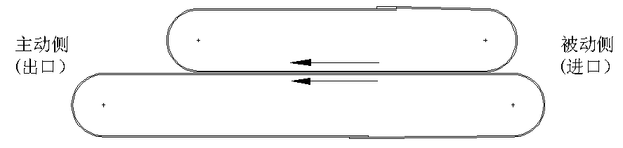
图4 输送带搭接接头的正确方向

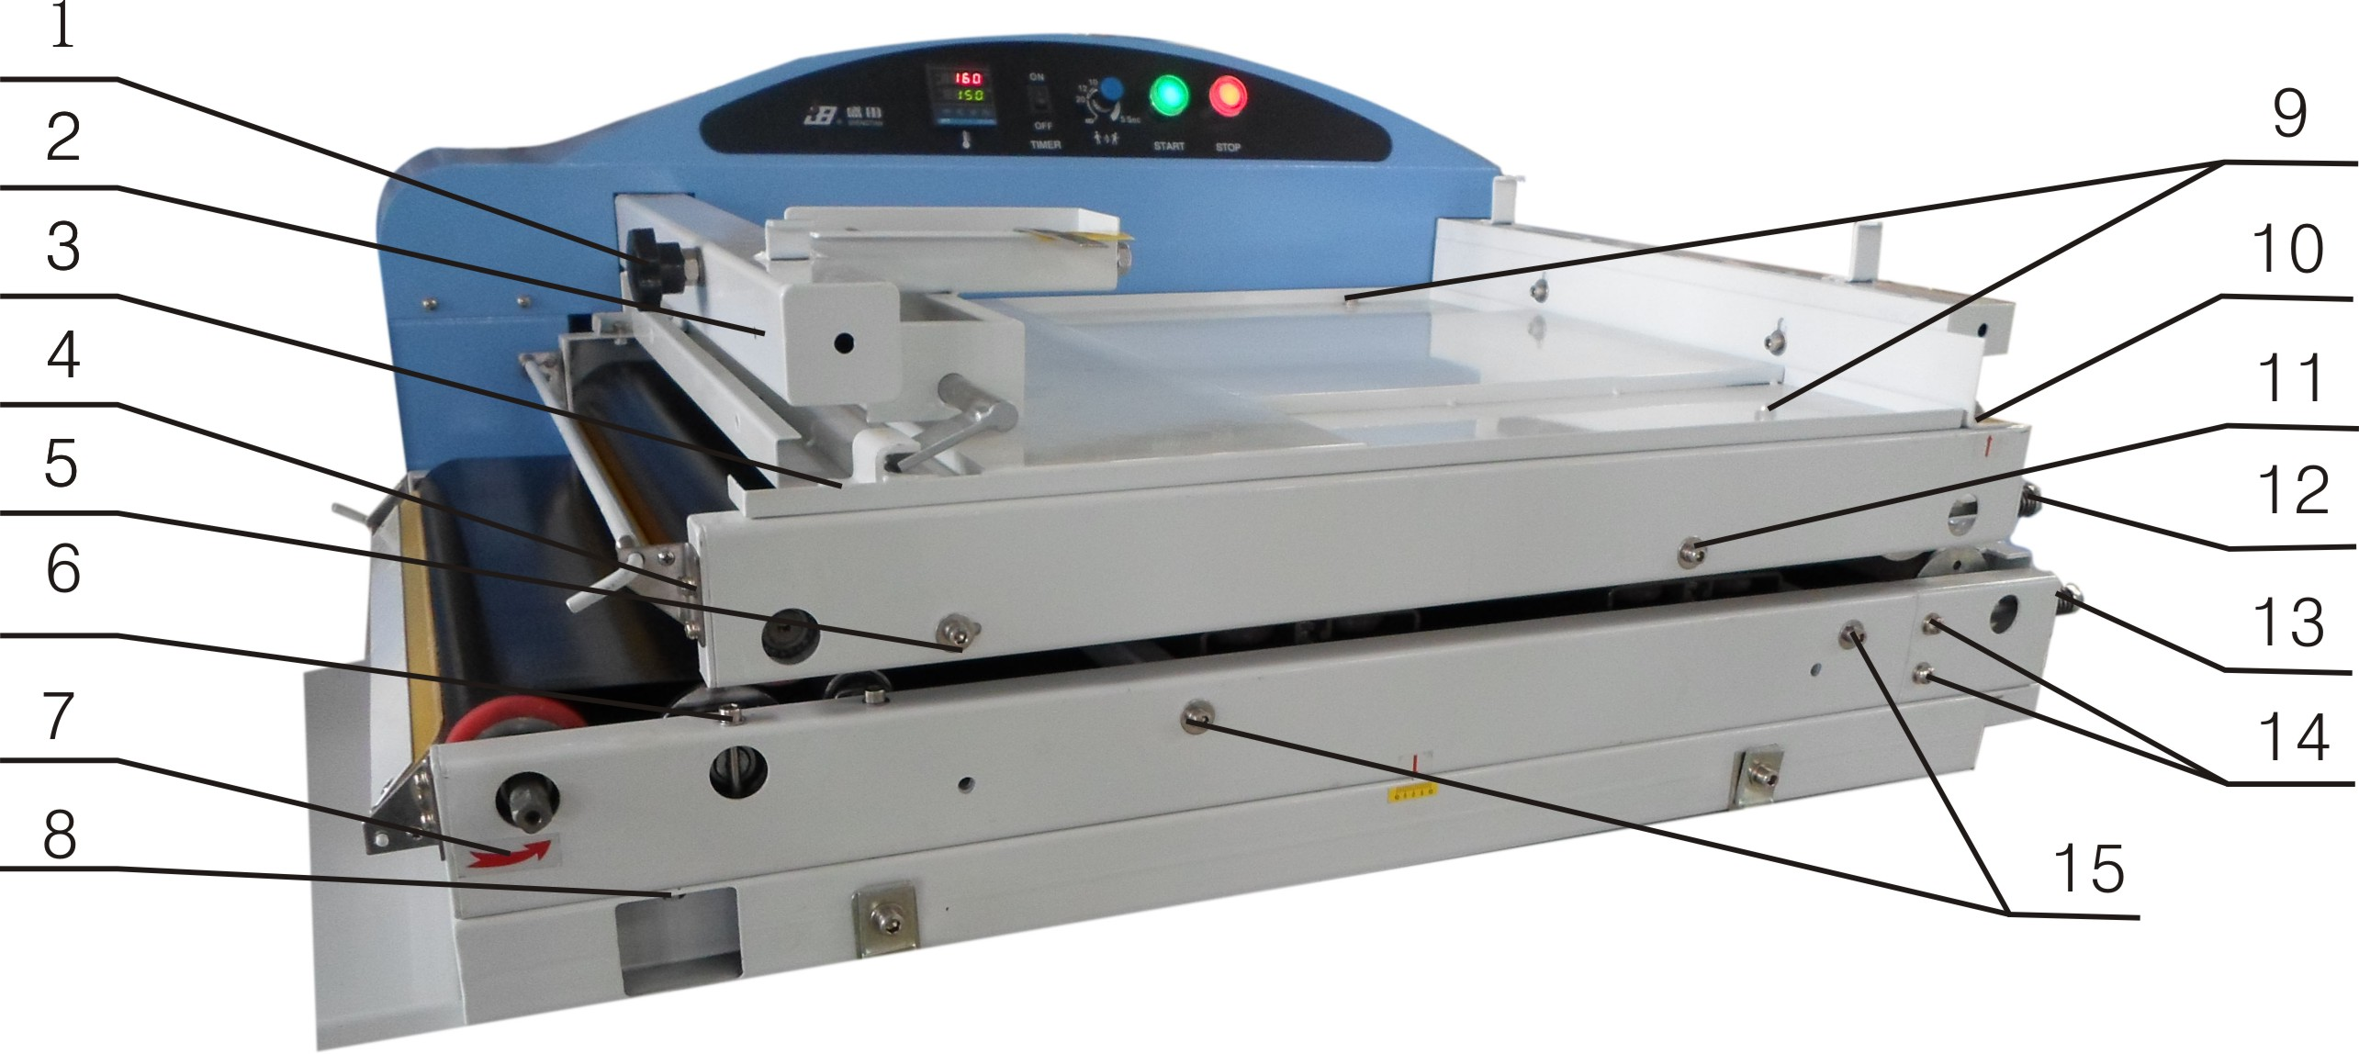

图3、拆去罩壳清洁布杆后
1、调压手轮和压紧机构；2、罩壳固定螺钉，共4件；3、组合盖板；4、刮板组件的两端支架及螺钉；5、11、上带墙板固定螺钉；
6、下带墙板固定螺钉之一；7、下带墙板；8、下带墙板下方连接螺栓；9、组合盖板的4件固定螺钉；10、下带进口端连接板螺钉；
12、13上下带墙板右端之调节螺栓；14、下带前端附板之固定螺钉；15、下带墙板固定螺钉。

三、拆卸下输送带：
1、按照拆缷上输送带步骤之1、2步，先放松加压滚筒，并拆去罩壳（顶盖）。
2、拧下下刮板两端支架的4个固定螺钉，整体取下下刮板组件。
3、拆下侧台板和进口台板（参见图1之12、13）。
4、放松下输送带两边缘外墙板右端（进口端）的2个M12调节螺栓，使下带彻底放松（参见图3之13）。
5、拧下下输送带侧面墙板侧面的2个固定用内六角螺钉（见图3之15），从底板左端窗口处拧下底板与墙板间的连接螺栓（见图3之8），再拧下墙板前端（进口端）附板侧面的2个螺钉（见图3之14）等诸连接件，(见图3之6、10)取下整块侧面墙板（见图3之7）。
6、沿着滚筒轴线方向，向外抽出旧的下输送带。
四、安装下输送带：
1、按照与拆卸相反的程序，逐步安装下输送带，使它恢复原状。同时也应注意输送带接头的搭接方向，不要装反。
2、下输送带套回去以后，再恢复侧墙板。安装时应将各件滚筒端部和墙板内侧的各相应轴承座、支座等仔细对准，再将墙板推进去。装妥之后，再将外边各螺钉装好、拧紧。
3、侧墙板的位置应最后核对墙板和机架上所贴的对正标记恢复原状，即箭头对准“O”刻度。
4、仔细调节好输送带的松紧程度，并仔细调节进口辊筒的平行度，消除跑偏现象，最后恢复顶盖和调压指示装置。

常见故障及排除方法
故障现象 | 故障原因 | 排除方法
电动机正常，但输送带不运动 | 1、调压手轮压得太紧  2、输送带张紧度太松  3、上下胶辊传动链轮螺钉松脱  4、刮板卡住输送带接头 | 1、适当调松手轮的压力  2、适当调紧输送带张紧力  3、拧紧链轮上的紧定螺钉  4、按正确方向重新安装输送带
电动机工作不正常 | 1、电子调速器故障  2、电动机的侧速线圈故障  3、电动机故障 | 1、检查更换电脑板  2、检查松脱处、检修更换线圈或电动机  3、检查修理或更换电机
调温及温度不正常 | 1、温度传感器损坏或插接件不好  2、电热元件接线松脱或损坏  3、温控器故障或显示、设定不良 | 1、检查、修复温度传感器、插接件或更换  2、检查、重接或更换  3、检查或更换电脑板或显示屏

